Better Than Life (이 세상의 부요함보다)

G D Em C
Better than the riches of this world, better than the sound of my friends voices
이 세상의 부요함보다 이 세상의 좋은 친구보다
G D Em C
Better than the biggest dreams of my heart, and that's just a start
나의 꿈을 이루는 것보다 더 귀한 분
G D Em C
Better than getting what I say I need, better than living the life that I want to
필요한 모든 것을 다 얻고 내가 원하는 삶을 사는 것보다
G D Em C
Better than the love anyone could give, your love is
어느 누구의 그 사랑보다 귀한 분
G Am G C D-Em C (D)
You hold me now in Your arms and never let me go
붙드소서 주님 나를 놓지 마소서
Used by Permission. CCLI #11103902 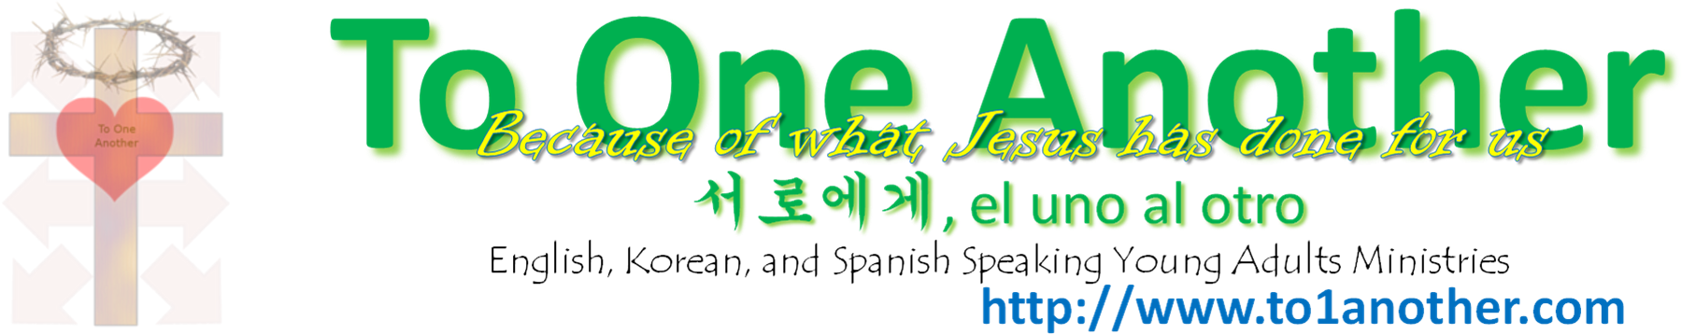
G D Em C
You oh Lord make the sun shine, and the moon light in the night sky
내 영혼 비추시고 내게 생명 주신 주님
G D Em C
You give me breath and all Your love, I give my heart to You because
주의 사랑 너무 커 나의 맘 드려 주께

G D Em C (D) G
I can't stop falling in love with You, I'll never stop falling in love with You
주님만 영원히 사랑해 나의 사랑 멈추지 않으리
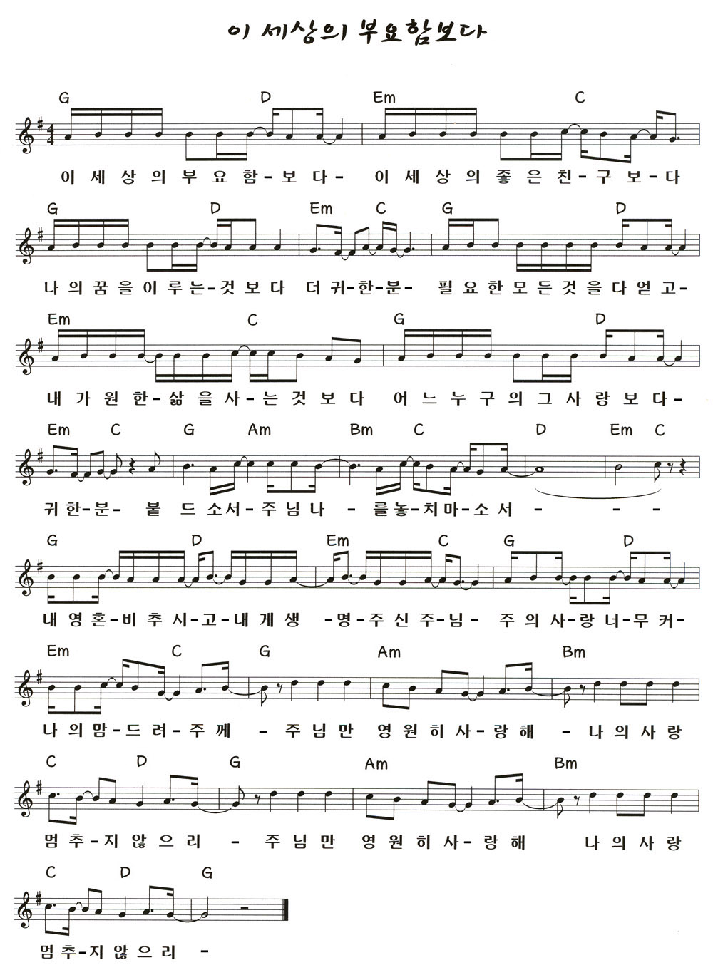
Used by Permission. CCLI #11103902

